BAB 1
PENDAHULUAN

Latar Belakang Penelitian
Organisasi merupakan suatu bentuk kegiatan oleh sejumlah orang untuk mencapai tujuan umum melalui pembagian kerja serta fungsi yang telah ditentukan. Organisasi dapat dikatakan sebagai wadah dan proses yang dimana memiliki tempat untuk melaksanakan aktivitas pengorganisasian oleh anggota organisasi itu sendiri. Tujuan dari sebuah organisasi dicerminkan oleh sasaran yang harus dilakukan baik dalam jangka pendek, maupun jangka panjang, tujuan ini mempengaruhi kualitas dalam organisasi itu sendiri.
Ada dua macam organisasi yaitu organisasi pemerintah dan organisasi non pemerintah. Organisasi pemerintah yaitu organisasi yang melayan kepetingan masyarakat atau publik. Sedangkan organisasi non pemerintah yaitu organisasi milik swasta yang mencari keuntungan.
Untuk menciptakan keberhasilan kerja seorang pegawai, pemimpin harus melakukan suatu langkah manajemen agar tujuan organisasi dapat tercapai. Salah satu langkah tersebut adalah melakukan pengawan terhadap kinerja segala sesuatu pekerjaan yang dilakukan oleh seorang pegawai. Pengawasan menjadi unsur yang terpenting dalam pembinaan individu dalam organisai, karena pengawasan merupakan tenaga penggerak bagi para bawahan atau pegawai agar dapat bertindak sesuai dengan apa yang telah di rencanakan menurut aturan yang berlaku. Dengan

adanya pengawasan pemimpin dapat mengetahui kegiatan- kegiatan nyata dari setiap aspek dan setiap permasalahan pelaksanaan tugas-tugas dalam lingkungan suatu organisasi dan bilamana terjadi penyimpangan, makan dapat secara langsung mengambil langkah tindakan dan perbaikan seperlunya sesuai dengan peraturan perundang-undangan yang berlaku.
Pengawasan terhadap kinerja pegawai sangat penting dilakukan oleh pimpinan, guna menghindari terjadinya kesalahan dan penyimpangan, baik sebelum pelaksanaan pekerjaan maupun setelah pelaksanaan pekerjaan dilakukan, serta memperbaiki kesalahan dan penyimpangan tersebut agar pekerjaan sesuai dengan rencana yang pada akhirnya dapat meningkatkan kinerja pegawai dalam suatu instansi pemerintah. Peran pimpinan dalam melakukan pengawasan terhadap bawahannya sangat penting untuk menjaga konsistensi kinerja pegawai. Pada umumnya pegawai tidak mengerjakan pekerjaannya dengan baik apabila kurangnya pengawasan, dan tentu saja hal tersebut akan berdampak pada kinerja pegawai secara keseluruhan.
Kinerja pegawai yang baik mencerminkan keberhasilan suatu instansi dalam menjalankan roda pemerintahannya yang dapat dinilai dari pelayanan prima yang diberikan kepada rakyatnya. Kondisi yang ada di Dinas kebudayaan dan Parawisata kota Bandung khusunya pada Bidang Sekretariat yaitu memiliki kinerja normal, arti normal disini adalah pegawai biasa melakukan kesalahan atau penyimpangan atau penyelewengan kerja dimana banyaknya pegawai yang sering datang terlambat dan bolak balik ruangan kerja hanya sekedar duduk dan melihat saja, sering kebanyakan ngobrol dan lain sebagainya. Melihat penyalahgunaan atau peyelewengan kerja tersebut solah-olah sudah menjadi biasa atau bahkan budaya dalam bekerja, maka dari itu sangat perlu adanya pengawasan yang lebih ketat dan harus ditindak lanjuti.
Bila di dalam organisasi faktor pengawasan tidak berjalan, maka hasil pekerjaan akan sangat buruk dan tidak optimal bahkan jauh dari kata mencapai tujuan yang sudah ditetapkan oleh organisasi. Oleh karena itu pimpinan harus melakukan pengawasan yang efektif sehingga pegawai bisa mencapai prestasi kerja yang optimal. Dengan melihat adanya kecenderugan kurangnya pengawasan dari pimpinan sehingga rasa tanggung jawab pegawai pun berkurang, hali ini tidak boleh dibiarkan terus menerus karena akan mempengauhi tingkat kinerja pegawai.
Pengaruh pengawasan terhadap kinerja pegawai menjadi sangat penting untuk dibahas. Hal ini dimaksud untuk melihat apakah dengan diadakannya pengawasan dapat berpengaruh terhadap peningkatan kinerja pegawai di Dinas Kebudayaan dan Pariwisata Kota Bandung. Di Dinas Kebudayaan dan Pariwisata ini perlu adanya pengawasan yang efektif, sehingga disiplin atau etos kerja pegawai dapat ditingkatkan untuk memacu penikatan kinerja pegawai yang tinggi.
Sehubungan dengan hal tersebut di atas, dalam upaya memenuhi kewenangan yang diberikan berdasarkan UU No. 22/ 1999 struktur organisasi dan tata kerja Dinas Pariwisata Kota Bandung pun mengalami beberapa Perubahan yang diatur dalam Peraturan Daerah No. 5 tanggal 7 maret 2001 mengenai struktur organisasi Dinas Pariwisata Kota Bandung. Kemudian pada tanggal 4 Desember 2007 melalui Peraturan Daerah Nomor 13 Tahun 2007 Dinas Pariwisata Daerah Kota Bandung dirubah lagi menjadi Dinas Kebudayaan dan Pariwisata Kota Bandung sampai sekarang.
Sesuai dengan Surat Keputusan Menteri Perhubungan No. SK. 71/ 11/ 1969, dibentuklah Dinas Pariwisata di tingkat daerah (Dinas Pariwisata Daerah/ DISPARDA). Kemudian Pemerintah Daerah Tingkat I Jawa Barat membentuk Dinas Pariwisata Tingkat I Jawa Barat, setelah itu dibentuklah Dinas Pariwisata Kotamadya Tingkat II Bandung berdasarkan Peraturan Daerah No. II/ 1969. Pada tahun 1971 sampai dengan 1987 tercatat dengan nama Kantor Pariwisata Daerah (KAPARDA).
Sejak keluarnya Peraturan Daerah No. II/ 1985 tentang pembentukan Dinas Pariwisata Kotamaya Daerah Tingakat II Bandung, maka sejak tahun 1987 KAPARDA diganti menjadi Dinas Pariwisata Kotamadya Daerah Tingkat II Bandung. Sejalan dengan adanya otonomi daerah Indonesia, seluruh tingkat Pemerintahan di Indonesia baik di pusat, propinsi, maupun kota dan kabupaten mengalami beberapa perubahan. Berdasarkan UU No. 22/ 1999, Dinas Pariwisata Daerah Tingkat II Kotamadya mengalami perubahan menjadi Dinas Pariwisata Kota Bandung dan mendapatkan penambahan kewenangan yang lebih luas terhadap urusan Biro Perjalanan dan Hotel Berbintang.
Berdasarkan hasil observasi yang peneliti lakukan di Dinas Kebudayaan dan Parawisata kota Bandung. Peneliti menemukan permasalahan tentang masih rendahnya kinerja pegawai. Hal ini terlihat dari indikator sebagai berikut:
- Kualitas. Contoh : dilihat dari kinerja pegawai di Dinas Kebudayaan dan Pariwisata Kota Bandung yang belum maksimal sesuai dengan tupoksi di Sub Bagian Program, Data dan Informasi, yaitu melaksanakan pengolahan, penataan dan penyimpanan data dan/atau informasi yang diperoleh dari unit kerja di lingkungan Dinas. Hal itu dikarenakan kecermatan dan ketelitian pegawai dalam penyimpanan data maupun dokumen penting masih tidak tersimpan dengan benar yang apabila pada suatu waktu dokumen itu diperlukan maka tidak dapat ditemukan dengan cepat, penyimpanan yang belum tertata ini disebabkan oleh kelalaian pegawai.
- Waktu Kerja. Contoh : Waktu kerja pegawai yang dapat dilihat dari absensi pegawai, masih adanya yang jarang mengisi absensi dan adanya pegawai yang tidak masuk kerja tanpa keterangan. Hal tersebut menunjukan bahwa masih rendahnya kedisiplinan pegawai yang berdampak terhadap kinerja pegawai rendah.
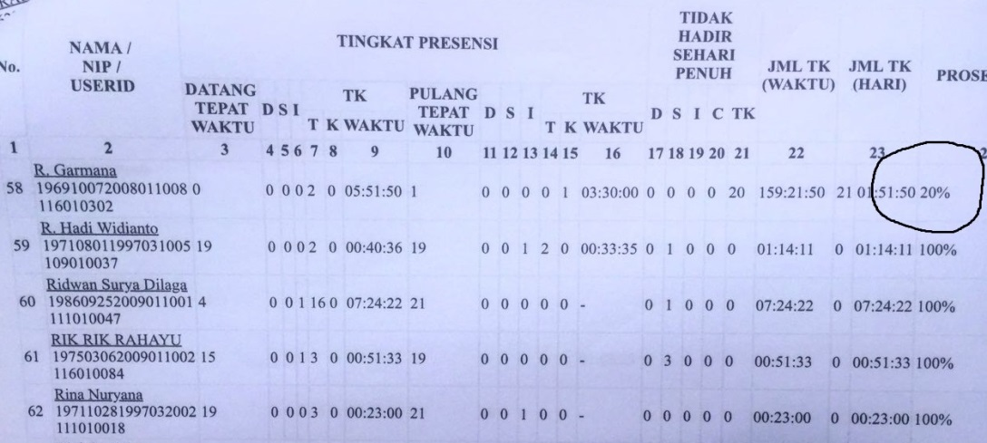
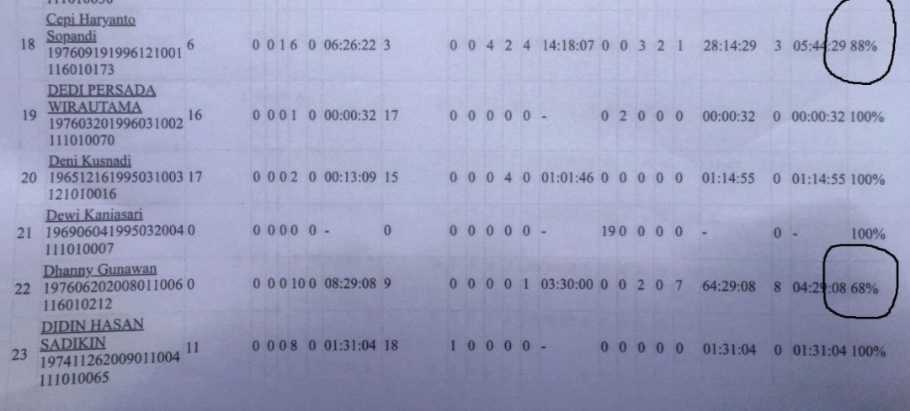
Gambar 1. 1
Rekap Absen Dinas Kebudayaan dan Pariwisata Kota Bandung

Berdasarkan indikator di atas, masalah tersebut di duga oleh adanya faktor-faktor sebagai berikut:
- Penetapan standar pelaksanaan. Contoh : pegawai pada Dinas Kebudayaan dan Pariwisata Kota Bandung kurang mendapatkan pengarahan dari pimpinan mengenai prosedur kerja dan target yang harus dicapai, sehingga adanya keterlambatan pegawai dalam menyelesaikan pekerjaannya, hal tersebut berdampak pada kinerja pegawai tidak akan optimal.
- Pengambilan tindakan korektif. Contoh : kurangnya pengambilan tindakan korektif yang dilakukan oleh pimpinan untuk memberikan teguran dan pengarahan langsung terhadap kesalahan dan memberikan sanksi kepada pegawai yang melakukan penyimpangan dikarenakan pimpinan tidak memiliki ketegasan.
Berdasarkan latar belakang penelitian sebagaimana di uraikan di atas, maka peneliti merasa tertarik untuk mengadakan penelitian dan mengkaji permasalahan tersebut yang dituangkan kedalam laporan penelitian yang berjudul “Pengaruh Pengawasan Terhadap Kinerja Pegawai di Dinas Kebudayaan dan Parawisata Kota Bandung”.

Rumusan Masalah
Berdasarakan latar belakang masalah yang telah di uraikan di atas maka peneliti mengidentifikasikan beberapa masalah sebagai berikut:
- Berapa besar pengaruh Pengawasan terhadap kinerja di Dinas Kebudayaan dan Pariwisata Kota Bandung ?
- Apa saja faktor-faktor yang menjadi penghambat Pengawasan terhadap kinerja di Dinas Kebudayaan dan Pariwisata Kota Bandung ?
- Usaha – usaha apa saja yang harus dilakukan untuk mengatasi hambatan-hambatan pengaruh Pengawasan terhadap kinerja di Dinas Kebudayaan dan Pariwisata Kota Bandung ?

Tujuan Penelitian
Penelitian ini dilaksanakan dalam rangka untuk memperoleh data dan informasi yang ada hubungannya dengan masalah yang akan dibahas. Adapun tujuan penelitian ini adalah:
- Menemukan data dan informasi tentang berapa besar pengaruh Pengawasan terhadap kinerja Pegawai di Dinas Kebudayaan dan Pariwisata Kota Bandung.
- Mengembangkan data dan informasi tentang hambatan-hambatan dari pengaruh pengawasan terhadap kinerja pegawai di Dinas Kebudayaan dan Pariwisata Kota Bandung.
- Menerapkan data dan informasi tentang usaha-usaha yang dilakukan dalam menanggulangi hambatan-hambatan dari pengaruh pengawasan terhadap kinerja pegawai di Dinas Kebudayaan dan Pariwisata Kota Bandung.

Kegunaan Penelitian
- Kegunaan Teoritis
Kegunaan teoritis, penelitian ini di harapkan dapat menambah pengetahuan dan penalaman serta memperoleh wawasan dalam menerapkan teori-teori yang peneliti peroleh selama perkuliahan di Jurusan Administrasi Publik Fakultas Ilmu Sosial dan Ilmu Politik, khususnya mengenai Pengaruh Pengawasan terhadap Kinerja Pegawai di Dinas Kebudayaan dan Parawisata Kota Bandung.
- Kegunaan Praktis
Kegunaan praktis, hasil penelitian diharapkan dapat bermanfaatan sebagai bahan masukan untuk pertimbangan dan sumbangan pemikiran yang bermanfaat mengenai masalah Pengaruh Pengawasan terhadap Kinerja Pegawai di Dinas Kebudayaan dan Parawisata Kota Bandung.

Kerangka Pemikiran
Landasan teoritis yang peneliti kemukakan mengenai pengertian yang merupakan dalil, serta pendapat para ahli yang tidal diragukan kebenarannya , oleh karena itu peneliti mengemukakan pendapat para ahli tentang definisi pengawasan yang di kemukakan oleh Handoko (2014:357) , yaitu “Pengawasan adalah proses untuk menjamin bahwa tujuan-tujuan organisasi dan manajemen tercapai”
Berdasarkan definisi tersebut di atas, maka pengawasan dapat diartikan sebagai suatu proses yang dimana pimpinan ingin mengetahui apakah hasi pelaksanaan pekerjaan yang dilakukan oleh bawahannya sesuai dengan rencana, perintah, tujuan, atau kebijaksanaan yang ditentukan sehingga dapat tercapainya tujuan-tujuan organisasi yang telah ditentukan.
Untuk mencapai hal tersebut tersebut di atas menurut Handoko dalam bukunya Manajemen Edisi 2 (2014:361), terdapat tahap-tahap dalam pengawasan adalah sebagai berikut:
- Penetapan standar pelaksanaan
Penetapan standar pelaksanaan sebagai suatu satuan pengukuran yang dapat digunakan untuk untuk penilaian hasil-hasil, seperti tujuan, sasaran, kuota dan target pelaksanaan dapat digunakan standar.
- Penentuan pengukuran pelaksaan kegiatan
Tahap kedua dalam pengawasan adalah menentukan pengukuran pelaksanaan kegiatan secara tepat. Seperti berapa kali pelaksanaan seharusnya diiukur, setiap jam, harian, mingguan, bulanan ? dalam bentuk apa pengukuran aka dilakukan, seperti laporan tertulis inspeksi visual atau melalui telepon dan siapa yang akan terlibat dalam pengukuran pelaksanaan kegiatan, seperti manajer atau staf departemen.
- Pengukuran pelaksanaan kegiatan
Pengukuran pelaksanaan sebagai proses yang berulang-ulang dan terus menerus. Ada berbagai cara untuk melakukan pengukuran standar pelaksanaan yaitu : pengamatan (observasi), laporan-laporan (lisan dan tertulis), metoda-metoda otomatis dan inspeksi, pengujian (test) atau dengan pengambilan sampel

- Pembadingan pelaksanaan kegiatan dengan standard dan penganalisaan penyimpangan
Tahap kritis dari proses pengawasan adalah pemandingan pelaksanaan nyata dengan pelaksanaan yang direncanakan atau standar yang telah ditetapkan. Penyimpangan-penyimpangan harus dianilisis untuk menentukan mengapa standar tidak dapat dicapai.
- Pengambilan tindakan korektif bila di perlukan
Tindakan korektif dapat diambil dengan berbaga bentuk, sperti standar mungkin diubah, pelaksanaan diperbaiki, atau keduanya dilakukan bersamaan.
Dalam melaksanakan pengawasan, pimpinan harus melaksanakan asa-asas pengawasan, sehingga dapat mendorong sumber daya manusia yang ada kearah yang leih baik dalam melakukan pekerjaanya dengan hasil kualitas yang di harapkan. Dengan demikan sumber daya manusia akan mampu meningkatkan kinerja pegawai dalam melakukan kerja yang maksimal.
Kinerja pegawai merupakan suatu hal yang individual, karena setiap individu memiliki tingkat kinerja yang berbeda-beda sesuai dengan penelitian yang berlaku di dalam organisasi. Hal ini disebabkan karena adanya perbedaan pada masing-masing individu, untuk lebih jelasnya akan dikemukakan pengertian kinerja.Pengertian Kinerja Menurut Sutrisno (2011 : 172), yaitu:
“Kinerja pegawai adalah hasil kerja pegawai dilihat pada aspek kualitas, kuantitas, waktu kerja, dan kerjasama ntuk mencapai tujuan yang sudah ditetapkan oleh organisasi”.
Pendapat diatas dapat disimpulkan baha kinerja pegawai yang meningkat akan turut mempengaruhi untuk meningkatkan prestasi organisasi tempat pegawai tersebut bekerja sehingga tujuan tujuan yang telah ditentukan sebelumnya akan dapat tercapai.
Selanjutnya peneliti akan menjelaskan bahwa dalam pengukuran kinerja yang dikemukakan oleh Miner dalam Sutrisno (2011 : 172-173), sebagai berikut :
- Kualitas
Menerangkan jumlah kesalahan, waktu, dan ketepatan dalam melakukan tugas.
- Kuantitas
Berkenaan dengan berapa jumlah produk atau jasa yang dapat dihasilkan.
- Waktu Kerja
Menerangkan akan berapa jumlah absen, keterlambatan, serta kerja yang telah dijalani individu pegawai tersebut.
- Kerjasama
Menerangkan akan bagaimana individu membantu atau menghambat usaha dari teman kerjanya.

Pengawasan memiliki hubungan yang erat dengan kinerja pegawai di Dinas Kebudayaan dan Pariwisata Kota Bandung. Hubungan antara pengawasan dan kinerja yaitu bahwa pegawai memerlukan pengawasan agar dapat mencapai kinerja yang baik. Hubungan antara pengawasan dengan kinerja pegawai sekaligus menjadi landasan sampai sejauhmana manajemen sumber daya manusia menjalankan kegiatannya.
Teori yang menghubungkan antara Pengawasan terhadap Kinerja Pegawai menurut pendapat Handayaningrat dalam bukunya Pengantar Ilmu Administrasi dan Manajemen (1990:152) yang mengemukakan hubungan antara pengawasan dan kinerja pegawai menyatakan bahwa:
“Pengawasan merupakan sebuah proses untuk mengatur, mengarahkan dan mengoreksi pelaksanaan pekerjaan, serta malakukan tindakan perbaikan apabila terjadi penyimpangan atau kesalahan sehingga pelaksanaan pekerjaan dapat berjalan lancer dan mencapai tujuan sesuai dengan rencana yang telah ditentukan. Proses yang di maksudkan adalah usaha mencapai tujuan yang telah di tetapkan sebelumnya dilakukan secara terus menerus sehingga upaya meningkatkan kinerja pegawai lebih efektif dan efisien”.

Berdasarkan pendapat ahli diatas dapat disimpulkan bahwa pengawasan pegawai sangat erat hubungannya dengan kinerja pegawai karena pengawasan merupakan faktor kunci penentu bagi seseorang dalam menghasilkan kinerja yang baik, jika pengawasan terhadap pegawai tinggi maka akan menghasilkan kinerja yang bagus.
Pengawasan
Handoko (2013:357)
- Standar Pelaksanaan (perencanaan)
- Penentuan Pengukuran Kegiatan
- Pengukuran kegiatan
- Pembandingan dengan standar evaluasi
- Tindakan Korektif

Kinerja Pegawai
Miner (2011:172-173)
1. kualitas
2. kuantitas
3. Waktu Kerja
4. Kerjasama

Handayaningrat (1990:152)

Hipotesis

Hipotesis Penelitian
Berdasarkan kerangka pemikiran yang telah diuraikan diatas, peneliti mengemukakan hipotesis penelitian sebagai berikut:
“Adanya Pengaruh Pengawasan Terhadap Kinerja Pegawai di Dinas Kebudayaan dan Parawisata Kota Bandung.”

Hipotesis Statistik
$H_{0} : ρ_{s}=0$yaitu pengawasan : kinerja pegawai = 0 , pengawasan (X) kinerja pegawai (Y) . Artinya pengawasan terhadap kinerja pegawai tidak ada perbedaan pengaruh.
$H_{1} : ρ_{s}≠0$yaitu pengawasan : kinerja pegawai ≠ 0 , pengawasan (X) kinerja (Y) . Artinya pengawasan terhadap Kinerja Pegawai ada perbedaan pengaruh.
Berikut ini uraian paradigma penelitiannya :
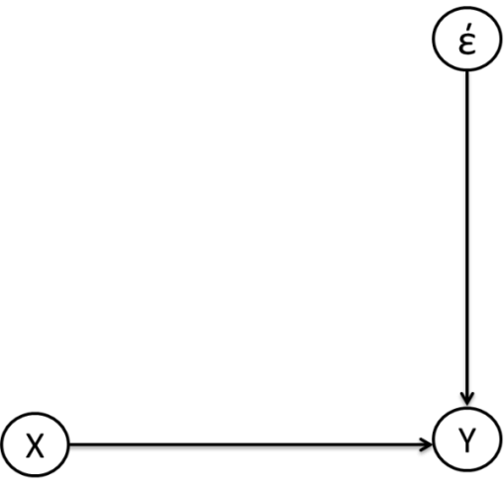
Keterangan :
X = Pengawasan
Y = Kinerja pegawai
έ =Variabel lain diluar variabel pengawasan yang tidak diukur yang mempengaruhi variabel kinerja pegawai.
Berdasarkan pengertian diatas maka dapat disimpulkan bahwa definisi operasional harus bisa diukur dan dipahami orang lain. Adapun definisi operasional penelitian ini adalah:
- Pengaruh adalah menunjukkan seberapa besar keterkaitan atau pengaruh antara pengawasan terhadap Kinerja Pegawai di Dinas Kebudayaan dan Parawisata Kota Bandung.
- Pengawasan (X) adalah suatu proses dimana pimpinan ingin mengetahui apakah hasil pekerjaan yang dilakukan oleh bawahan sesuai dengan rencana, perintah, tujuan dan kebijakaan yang ada di Dinas Kebudayaan dan Parawisata Kota Bandung. Pengawasan yang baik yang dilakukan oleh pimpinan kepada pegawai harus mengacu kepada langkah-langkah pengawasan, yaitu penetapan standar pelaksanaan, penentuan pengukuran pelaksanaan kegiatan, pengukuran pelaksanaan kegiatan, perbandingan pelaksanaan kegiatan dengan standar dan penganalisaan penyimpangan, dan pengambilan tindakan korektif bila diperlukan.
- Kinerja Pegawai (Y) adalah hasil yang di capai dari yang telah di lakukan, dikerjakan seseorang dalam melaksanakan kerja atau tugas atau performance, yaitu hasil kerja selama periode tertentu di banding dengan berbagai kemungkinan.

Lokasi dan Jadwal Penelitian
  - Lokasi Penelitian
Lokasi penelitian dilaksanakan di Dinas Kebudayaan dan Pariwisata Kota Bandung yang beralamat di Jalan Jenderal Ahmad Yani No. 277 Kota Bandung, Jawa Barat Telp: 022-7271724, Fax: 022-7210768, E-mail: dispar@bandungtourism.com Website: www.bandungtourism.com
  - Waktu Penelitian
Tabel 1. 1
Jadwal Penelitian
No. | Kegiatan | Tahun  Bulan  Minggu | 2018
 |  |  | Januari |  |  |  | Februari |  |  |  | Maret |  |  |  | April |  |  |  | Mei
 |  |  | 1 | 2 | 3 | 4 | 1 | 2 | 3 | 4 | 1 | 2 | 3 | 4 | 1 | 2 | 3 | 4 | 1 | 2 | 3 | 4
1. | Tahap Persiapan
 | Perizinan
 | Penjajagan
 | Pengajuan Judul
 | Studi Pustaka
 | Perbaikan Proposal
2. | Tahap Penelitian
 | Observasi
 | Wawancara
 | Penyebaran Angket
 | Penarikan Angket
3. | Tahap Penyusunan
 | Pengolahan Data
 | Analisis Data
 | Pembuatan Laporan
4. | Tahap Pengujian
 | Revisi Laporan
 | Sidang UP

